Результаты воздушной экспедиции «Хозяин Арктики»

Итоговый отчет по договору Ф-200520/БМ-1 “«Чистые моря» – ИПЭЭ РАН” от 20 мая 2020 г.

руководитель работ: Рожнов В. В., начальник Постоянно действующей экспедиции РАН, директор ИПЭЭ РАН

ответственный исполнитель, эксперт по белому медведю: Мордвинцев И. Н., заместитель руководителя программы «Белый медведь», руководитель кабинета «Методов ДЗЗ в экологии» ИПЭЭ РАН

эксперт по морским млекопитающим: Глазов Д. М., заместитель руководителя программы «Белуха - белый кит», вед. инженер ИПЭЭ РАН

исполнитель: Платонов Н. Г., ИПЭЭ РАН

исполнитель: Назаренко Е. А., ИПЭЭ РАН

исполнитель: Пилипенко Г. Ю., ИПЭЭ РАН

Содержание

# Введение

Белый медведь является крупнейшим хищным млекопитающим, при этом образ жизни вида тесно связан с морскими льдами, поэтому вид относится к морским млекопитающим. Основные объекты питания белого медведя – настоящие тюлени – кольчатая нерпа и морской заяц. МСОП относит белого медведя к единой популяции с разделением на группировки, называемые субпопуляциями и представленные в российской Арктике субпопуляциями Баренцева моря, Карского моря, моря Лаптевых и Чукотского моря (рис. 1). По Красной книге РФ (2001 г.) выделяются карско-баренцевоморская (объединение субпопуляций Карского и Баренцева морей), лаптевская (субпопуляция моря Лаптевых) и чукотско-аляскинская (субпопуляция Чукотского моря) популяции (рис. 2). Общая численность вида составляет около 25 тыс. особей.

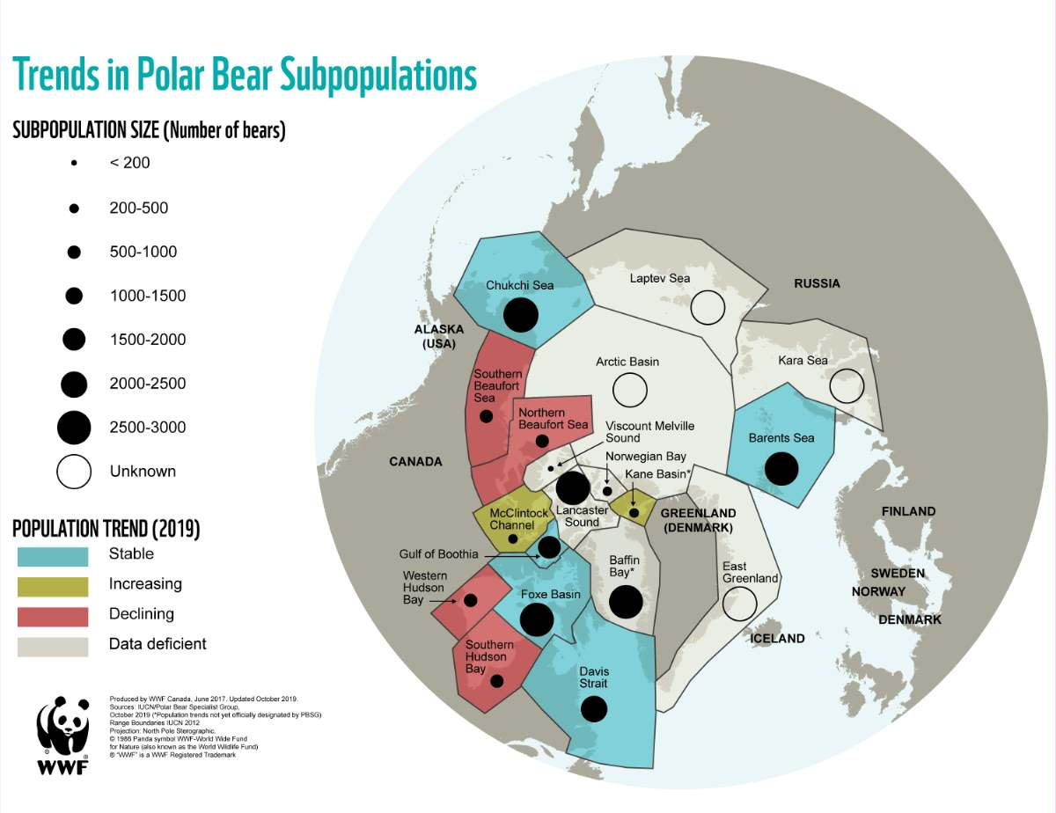

Рисунок 1: Субпопопуляции МСОП, их численность и динамика численности[1].

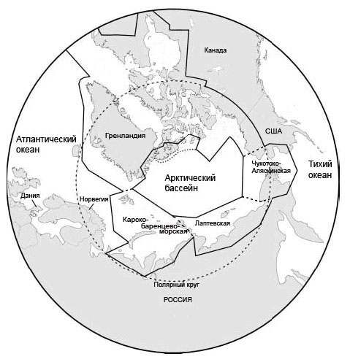

Рисунок 2: Популяционные границы в пределах российской Арктики[2]

В ИПЭЭ РАН проводятся научные исследования по Программе изучения белого медведя в Российской Арктике[3], включающей в себя следующие направления:

* Изучение пространственно-временного размещения животных, анализ перемещений белого медведя и оценка характера использования им местообитаний.
* Уточнение популяционной структуры географических популяций белого медведя.
* Изучение репродуктивной биологии и демографических показателей популяций.
* Изучение питания и доступности кормовых ресурсов.
* Изучение взаимоотношений белого медведя с другими видами животных и человеком.
* Изучение роли загрязняющих веществ, патогенных организмов и изменения климата на динамику численности.
* Изучение сезонной и межгодовой динамики ледовых местообитаний.

МПР готовит (по состоянию на 2020 г.) «Дорожную карту» сохранения популяций белого медведя с мероприятиями на 2021 - 2024 гг., в которой заложена оценка финансовых затрат на проведение авиаучётов для получения оценки численности популяций российской Арктики. МПР отовит (по состоянию на август 2020 г.) «Стратегию сохранения популяций белого медведя», в которой, вероятно, основным методом оценки численности белого медведя в российской Арктике будет определён авиаучёт, и будут прописаны требования к авиаучёту. Поэтому необходимо межведомственное сотрудничество между поддержавшим Проект «Хозяин Арктики» Росприроднадзором и МПР, чтобы провести авиаучеты с максимальной эффективностью с разделением ответственности по участникам.

Необходимость исследований обусловлена их актуальностью и практической значимостью.

Актуальность:

* Изменение биоразнообразия и местообитаний белого медведя в результате климатических изменений
* Устаревшая и/или экспертная оценка численности для внутренних субпопуляций

Практическая значимость:

* Эффективное управление популяциями российской Арктики
* Сглаживание конфликтов «белый медведь - человек»

# Основная часть

## Обзор предыдущих исследований

Lorem ipsum dolor sit amet, consectetur adipiscing elit. Verba tu fingas et ea dicas, quae non sentias? Sin te auctoritas commovebat, nobisne omnibus et Platoni ipsi nescio quem illum anteponebas? Istam voluptatem, inquit, Epicurus ignorat? Qui-vere falsone, quaerere mittimus-dicitur oculis se privasse; Nobis aliter videtur, recte secusne, postea; Levatio igitur vitiorum magna fit in iis, qui habent ad virtutem progressionis aliquantum. Aliud igitur esse censet gaudere, aliud non dolere. Duo Reges: constructio interrete. Quia nec honesto quic quam honestius nec turpi turpius. Stuprata per vim Lucretia a regis filio testata civis se ipsa interemit.

### Учет белого медведя в Чукотском море весной 2016 года

Использовался Ан-26БРЛ “Арктика” [RA-26104](https://russianplanes.net/reginfo/6375):

* Эксплуатант на 2020 г.: Сев-Авиа
* Дальность полета: 2400 км
* Скорость: 280-300 км/ч
* Продолжительность полета: 8 ч
* Расширенный состав научной группы (оператор, наблюдатели, фотографы)
* Расход топлива: 1200 кг/ч

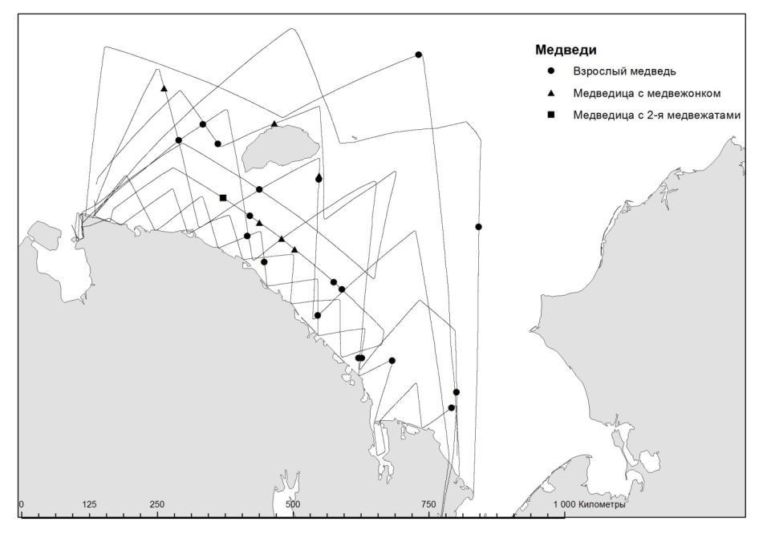

Рисунок 3: Встречи белых медведей в рамках учета ледовых форм тюленей в Чукотском море в апреле-мае 2016 г.[4].

### Учет белого медведя в Карском море в 2018 году

Самолет Стерх-1С (Рожнов *и др.*, 2018). Модификация серийного самолета SuperSTOL RA-0801G

* Экипаж и научная группа: 2 чел. (пилот-биолог, наблюдатель-зоолог)
* Расход топлива: 15 кг/ч
* Скорость: 65-120 км/ч
* Не требует аэродромного обслуживания, но необходима предварительная заброска топлива в депо.

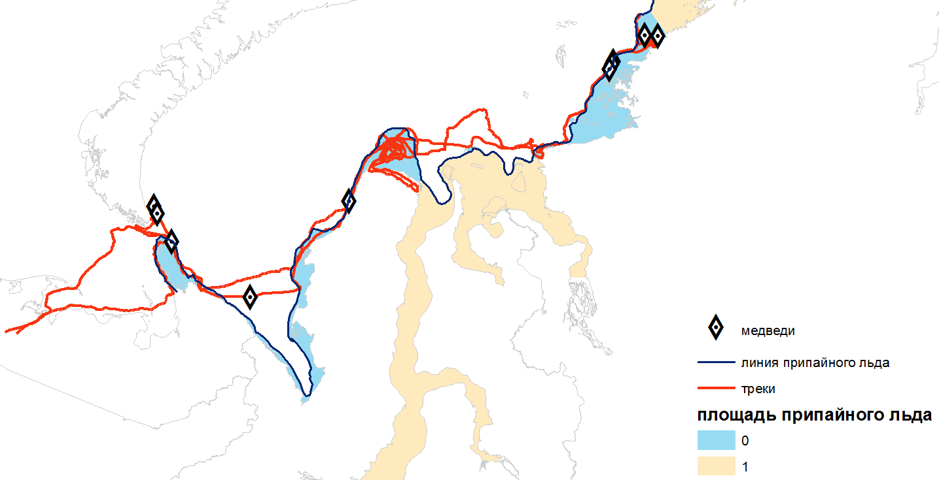

Рисунок 4: Подтвержденные регистрации белого медведя с треками работ в мае 2018 г.[5]

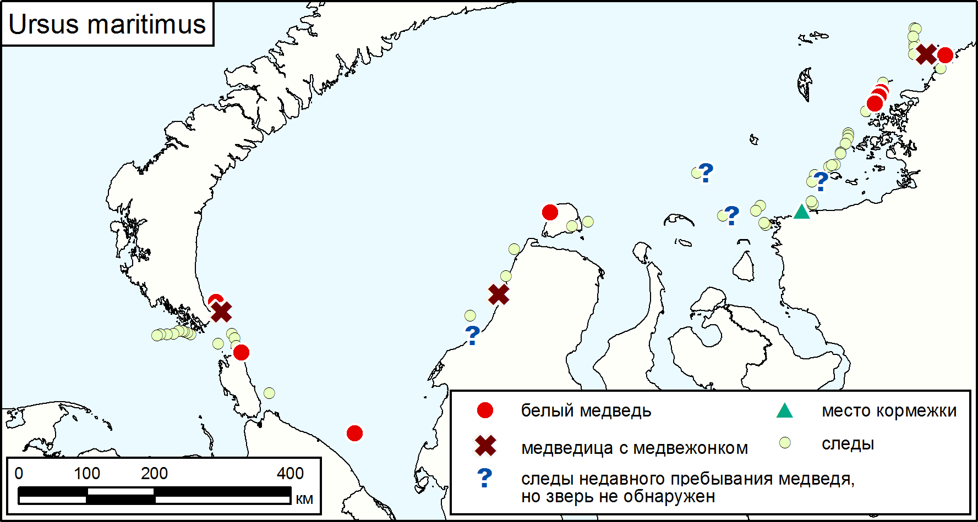

Рисунок 5: Жизнедеятельность белого медведя в мае 2018 г.[6]

## Цели и задачи

Цель проекта – изучить современное состояние белого медведя карско-баренцевоморской популяции и морских млекопитающих в прибрежной зоне и акваториях полуостровов Ямал и Таймыр, Обской губе и Гыданской губе и прилегающих районах в августе-сентябре 2020 г., оценить антропогенное загрязнение поверхностных вод обследованных акваторий.

Задача экспедиции – провести тестовые авиаучеты на самолете малой авиации с использованием комбинированных методов учета с помощью наблюдателей и программно-инструментального комплекса и дать заключение об эффективности применения малой авиации для оценки численности (суб)популяций белого медведя в Российской Арктики.

Lorem ipsum dolor sit amet, consectetur adipiscing elit. Quid igitur dubitamus in tota eius natura quaerere quid sit effectum? Omnia peccata paria dicitis. Longum est enim ad omnia respondere, quae a te dicta sunt. Illa sunt similia: hebes acies est cuipiam oculorum, corpore alius senescit; Duo Reges: constructio interrete. Ita relinquet duas, de quibus etiam atque etiam consideret. Varietates autem iniurasque fortunae facile veteres philosophorum praeceptis instituta vita superabat. Tantum dico, magis fuisse vestrum agere Epicuri diem natalem, quam illius testamento cavere ut ageretur.

## Методы и средства

### Программно-аппаратный комплекс

В состав Программно-аппаратного комплекса для дистанционного мониторинга входит:

* аппаратный модуль для дистанционного мониторинга, размещённый в хвостовой части самолёта (табл. 1);
* кабель для подачи питания и обмена данными с аппаратным модулем (подключение к портативному компьютеру);
* специализированное программное обеспечение «Skat» для управления подсистем аппаратного модуля для дистанционного мониторинга.

Таблица 1: Состав аппаратного модуля для дистанционного мониторинга

|  |  |  |
| --- | --- | --- |
| № | Наименование | Кол-во |
| 1 | Система автоматического управления (САУ) | 1 |
| 2 | GPS приемник с антенной | 1 |
| 3 | Устройство для записи и хранения данных авиационного мониторинга | 1 |
| 4 | Плата сбора данных (ПСД) | 1 |
| 5 | Устройство для фиксации момента фотографирования | 1 |
| 6 | Плата обработки видеосигнала и данных телеметрии (OSD) |  |
| 7 | Фотокамера Canon Eos 5Ds с разрешением 50 Мп, объектив 24 мм | 1 |
| 8 | Тепловизионная камера с разрешением 640x512 | 1 |
| 9 | Камера видимого спектра с возможностью записи | 1 |

Программа «Skat», используемая для контроля и управления подсистем аппаратного модуля обеспечивала:

* запись фотоматериалов через определённый заданный интервал времени либо расстояния, определённого с помощью встроенной в модуль GPS, одновременно записывались телеметрические данные, как то: дата, время, координаты, скорость, направление, высота, крен и тангаж;
* контроль работы подсистем аппаратного модуля для фотографирования и тепловизионного обследования.

Трансляция и запись видеоинформации с тепловизионной камеры и камеры видимого спектра осуществлялась с помощью программы FincoPlayer (рис. 6).

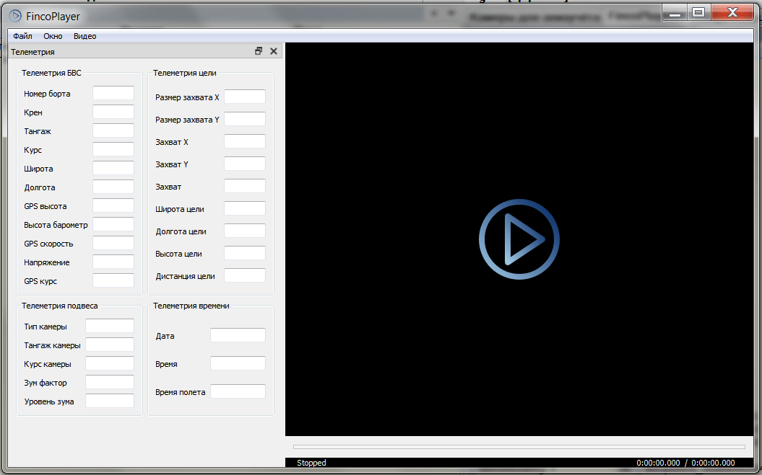

Рисунок 6: Интерфейс программы FincoPlayer.

#### Запись звука в самолёте

Для записи комментариев и переговоров в самолёте, к портативному компьютеру были подключены бортовые переговорные устройства (гарнитуры) и использовалась программа LineRec (рис. 7). Она постоянно “слушает” линию и если имеются какие-либо звуки, то автоматически записывает их в отдельные файлы и если в линии тишина то запись отключатся. Запоминается когда это произошло и заносится в специальный список, где можно послушать записи.

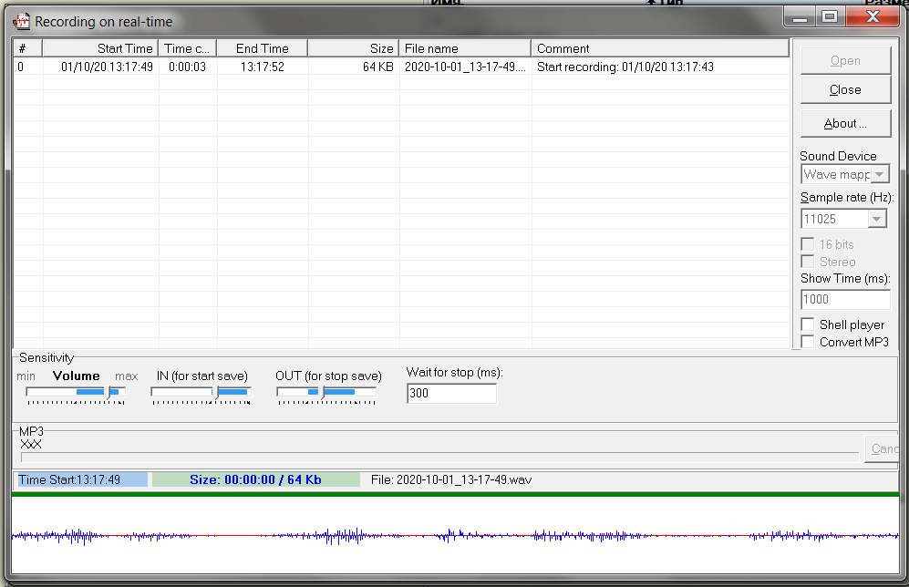

Рисунок 7: Интерфейс программы LineRec.

### Планируемые маршруты

Перед экспедицией сформировано несколько вариантов маршрутов в зависимости от пункта базирования и возможности дозаправки. Вариант с базированием в аэропорту Амдерма (ULDD) представлен на рис. 8.

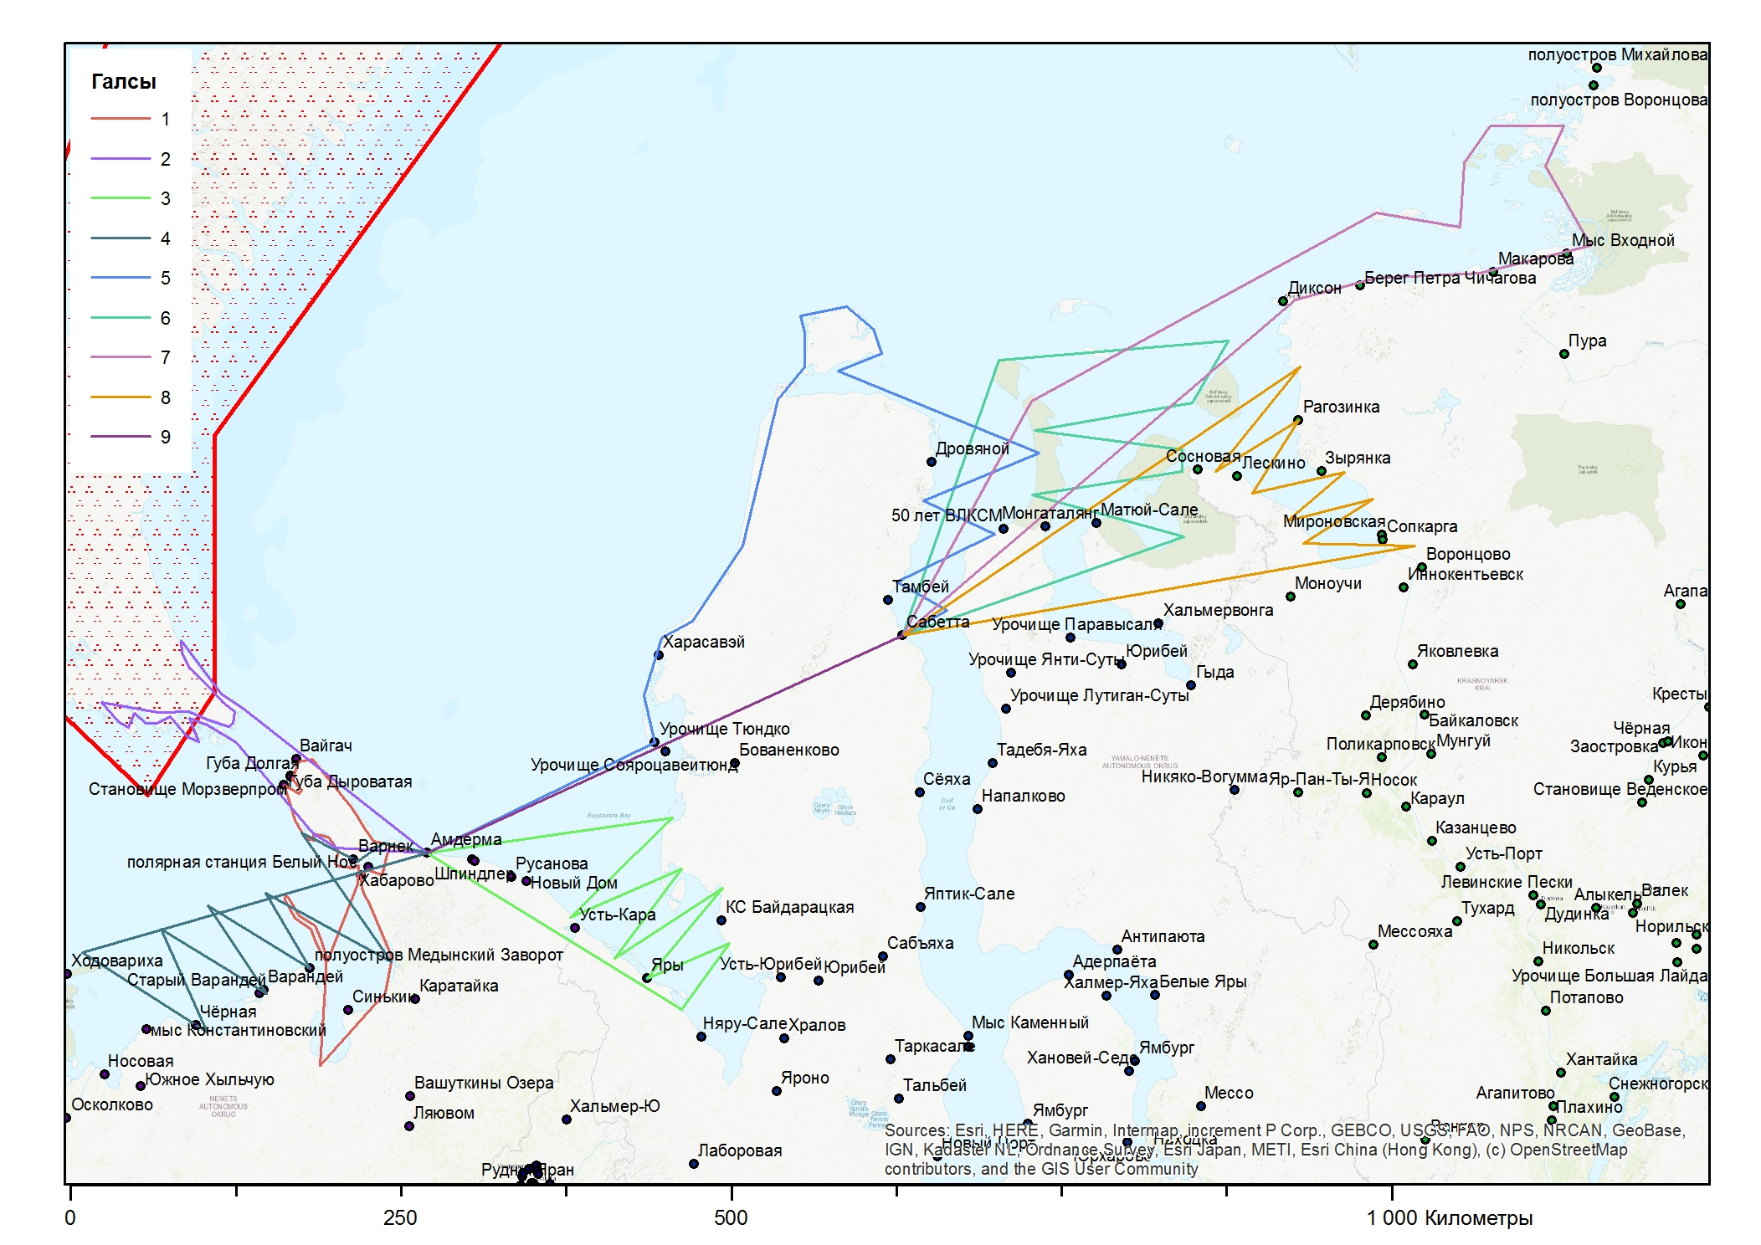

Рисунок 8: Предэкспедиционные маршруты[7]

### Подготовительные работы

#### Выбор самолёта

Сверхлегкая авиация малопригодна для размещения инструментального комплекса и имеет небольшую дальность полёта[8], однако не требовательна к аэродромному обслуживанию

Крупнотоннажные самолеты могут быть использованы как летающие лаборатории (Ан-26 «Арктика», L-410 «Норд»), их дальность полета эффективна для авиаучетов и позволяет использовать сеть действующих арктических аэродромов для переброски в любой арктический район, но имеют высокую стоимость летного часа и стареющий парк.

Самолет малой авиации LA-8 имеет умеренную дальность полёта, успешно зарекомендовал себя на визуальных учетах дельфинов Черного моря 2019 г. и в ходе кругосветной воздушной экспедиции по Северному полярному кругу 2018 г.

Принято решение проведения учета на летающей амфибии LA-8 в версии с увеличенной дальностью с дополнительной установкой программно-аппаратного комплекса.

#### Получение разрешительные документов

Международным фондом «Чистые моря» подготовлены обращения начальнику РУФСБ по Архангельской области Морковских Д. Н., начальнику УФСБ по Красноярскому краю Виговскому А. А., начальнику УФСБ по Тюменской области Николаеву В. Н. по выдаче разрешения на выполнение полетов в воздушном пространстве приграничной полосы Российской Федерации.

Международным фондом «Чистые моря» запрошены и получены пропуска в пограничную зону РФ с пребыванием в Амдерме с 01 августа по 20 августа 2020 г. для всех участников.

ИПЭЭ РАН подготовлены обращения в ФГБУ «Национальный парк «Гыданский», ФГБУ «Заповедники Таймыра» и ФГБУ «Государственный заповедник «Ненецкий» и получены разрешения для пролёта над охраняемыми территориями. Государственный заповедник «Ненецкий» наложил ограничение на полеты над лежбищем моржей на высоте 500 м не более 1.5 мин.

#### Заброска топлива

* Бензин авиа AVGAS 100 LL, 2.66 т в 19 бочках - аэропорт Амдерма (ULDD).
* Бензин авиа AVGAS 100 LL, 3.08 т в 22 бочках - аэропорт Сабетта (USDA).

#### Приём аппаратного комплекса

Самара, Красный Яр, 20-22 июля 2020 г. Участвовали Женя, Глеб, Володя Филиппов и его знакомый, кажется Ильяс зовут или как-то похоже, уточни. Принимали работу ижевцев, сделали пробный полёт, оказалось аппаратный комплекс немного недоработан. Володя с Ильясом примеряли «каркалыгу».

#### Приём аппаратного комплекса после исправления замечаний

Самара, Красный Яр, 29 июля 2020 г. Ездили Женя и Володя. Проверили что сделано по нашим предыдущим замечаниям, работу приняли.

### Методика проведения авиационных наблюдений

При проведении исследований была использована методика авиационного учета, позволяющая за короткий период времени покрыть большие площади и используемая специалистами-биологами по всему миру для изучения как наземных, так морских млекопитающих, а также при проведении орнитологических исследований.

Авиационные наблюдения проведены с борта самолета Ла-8, оборудованного специализированным модулем, вмонтированным в хвостовую часть самолета и оснащенным камерой высокого разрешения, видеокамерой и тепловизором. Визуальные наблюдения включали оценку характеристики животных (вид, количество, поведение и др.), описание погодных условий и характеристики морской поверхности. Сбор информации о морских млекопитающих, состоянии поверхности моря и антропогенном загрязнении местообитаний выполнялся с помощью визуальных наблюдений специалистами-биологами через блистеры с правого и левого бортов самолета. Высота полета составляла от 200 до 400 метров в зависимости от метеоусловий. В камеральных условиях была проведена предварительная обработка полученных данных.

## Экспедиция

### Сроки и район работ

Базирование самолета: аэропорт Амдерма (ULDD).

Базирование экспедиционной группы: поселок Амдерма.

Из-за мероприятий по предотвращению новой коронавирусной инфекции (COVID-19) на этапе планирования экспедиционных работ получен отказ на размещение в вахтовом поселке Сабетта. На повторный запрос 17 августа с просьбой использовать помещения аэропорта Сабетта (USDA) без посещения вахтового поселка Сабетта для ночевки экипажа и научной группы получен отказ.

Достигнута договоренность с Северным УГМС на проведение экипажем и научной группой (всего 4 чел.) несколько ночей в помещении полярной станции на о. Диксон вблизи аэропоорта Диксон (UODD).

Сроки работы определены с 01 по 10 августа с пролонгацией до 25 августа 2020 г.

### Состав экспедиционной группы

* Организаторская группа
  + Богословский Василий Иванович - организатор Проекта «Хозяин Арктики»
  + Субботина Анна Юрьевна - организатор, обеспечение проживания, питания, аэропортовского обслуживания
* Экипаж
  + Токарев Валерий Иванович - командир LA-8
  + Иванов Андрей Дмитриевич - второй пилот LA-8
  + Вырлов Андрей Николаевич - бортинженер LA-8
  + Иващенко Игорь Иванович - штурман
* Медийная группа
  + Карелина Ольга Александровна - сценарий и идейное воплощение медийной группы; помощник организатора
  + Филиппов Владимир Александрович - оператор медийного комплекса на борту LA-8
  + Кулиев Руслан Камилович - оператор наземной съемки
* Научная группа
  + Назаренко Евгений Александрович - оператор инструментального комплекса LA-8
  + Гнеденко Ангелина Евгеньевна - бортнаблюдатель[9]
  + Пилипенко Глеб Юрьевич - бортнаблюдатель
  + Платонов Никита Геннадьевич - бортнаблюдатель

### Солнечная освещенность

Полярный день в Амдерме закончился 25 июля 2020 г. (рис. 9). Для ВПП аэропорта Амдерма не предусматриваются работы в темное время суток. Это накладывает ограничения на окончание работ, так как зенит солнца приходится приблизительно на 08ч UTC.

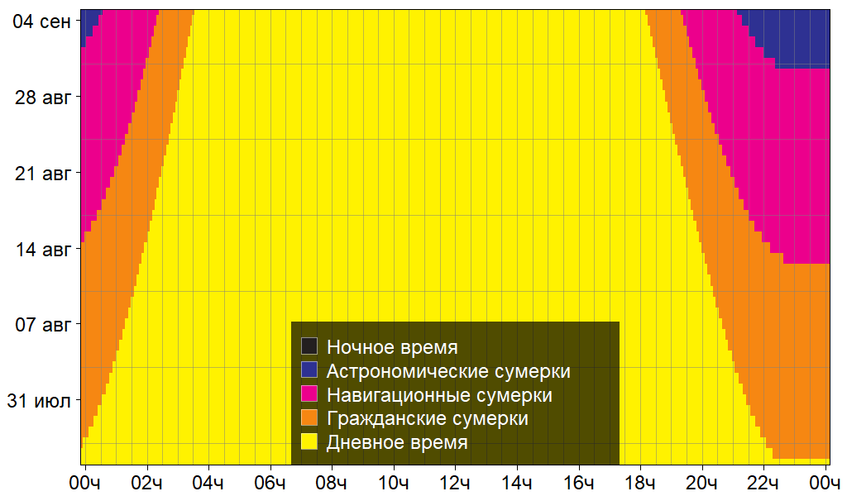

Рисунок 9: Календарь освещенности для Амдермы.[10]

### Подготовка и коррекция маршрутов

С первого дня экспедиции осуществлялось обсуждение маршрутов членами экипажа и представителями научной группы. Планирование маршрутов осуществляла научная группа исходя из ограничений, сообщаемых экипажем по возможностям самолета, качества ВПП, сводки погоды метеоролога аэропорта Амдерма (UULD). За основу использовались предварительные маршруты (рис. 8). За период экспедиции сформировано 33 маршрута (рис. 10).

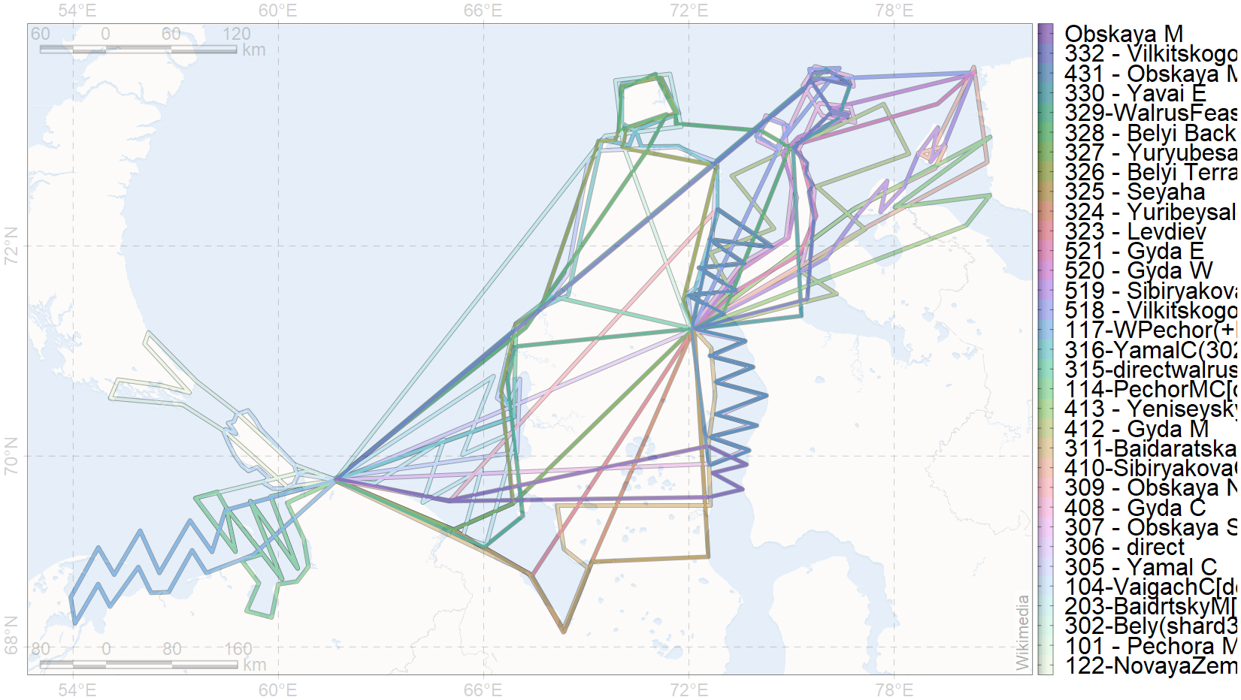

Рисунок 10: Варианты запланированных и скорректированных маршрутов

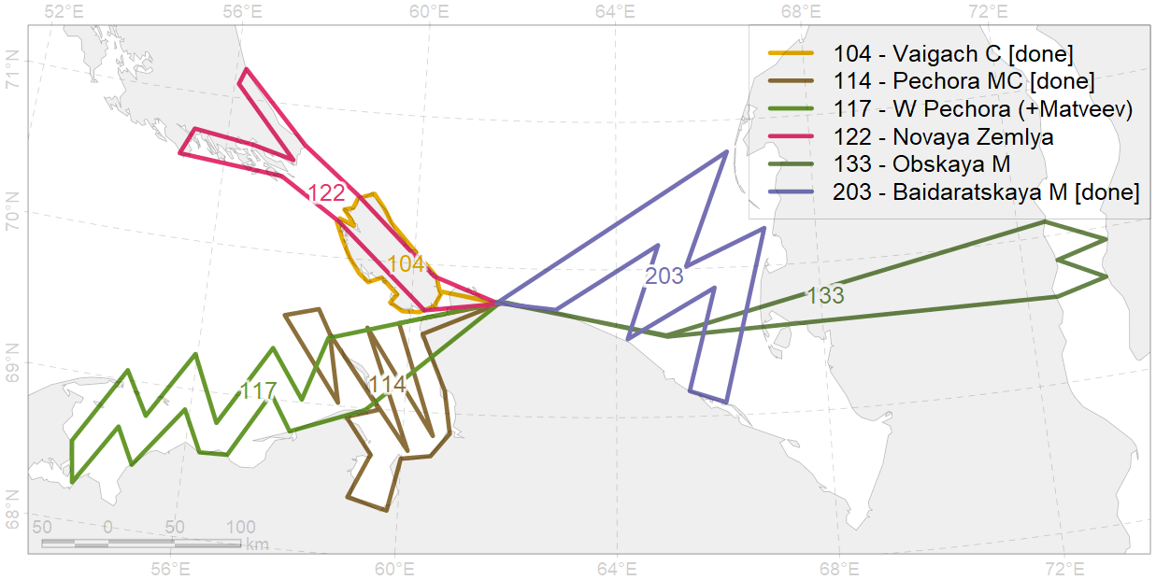

Рисунок 11: План учетных маршрутов из Амдермы в Амдерму

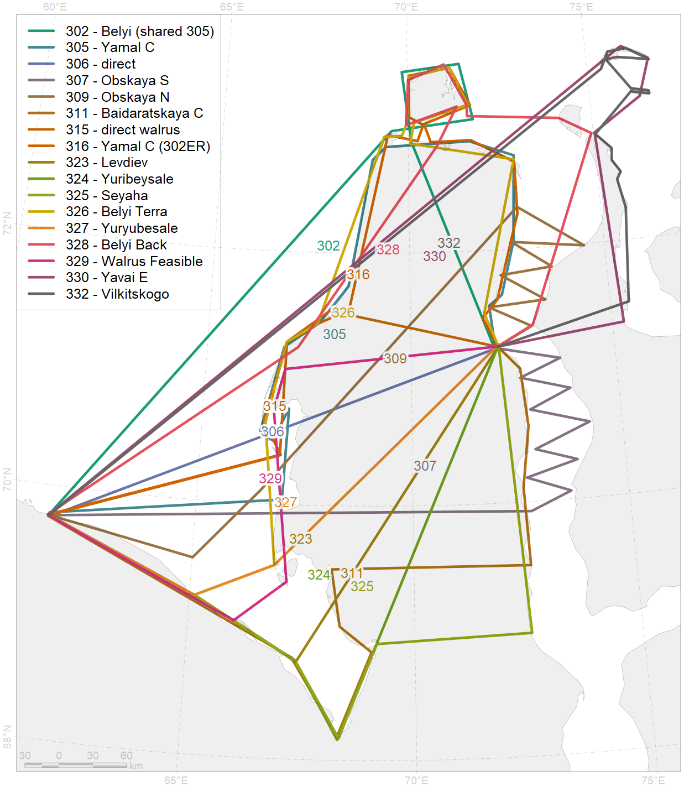

Рисунок 12: План учетных маршрутов между Амдермой и Сабеттой

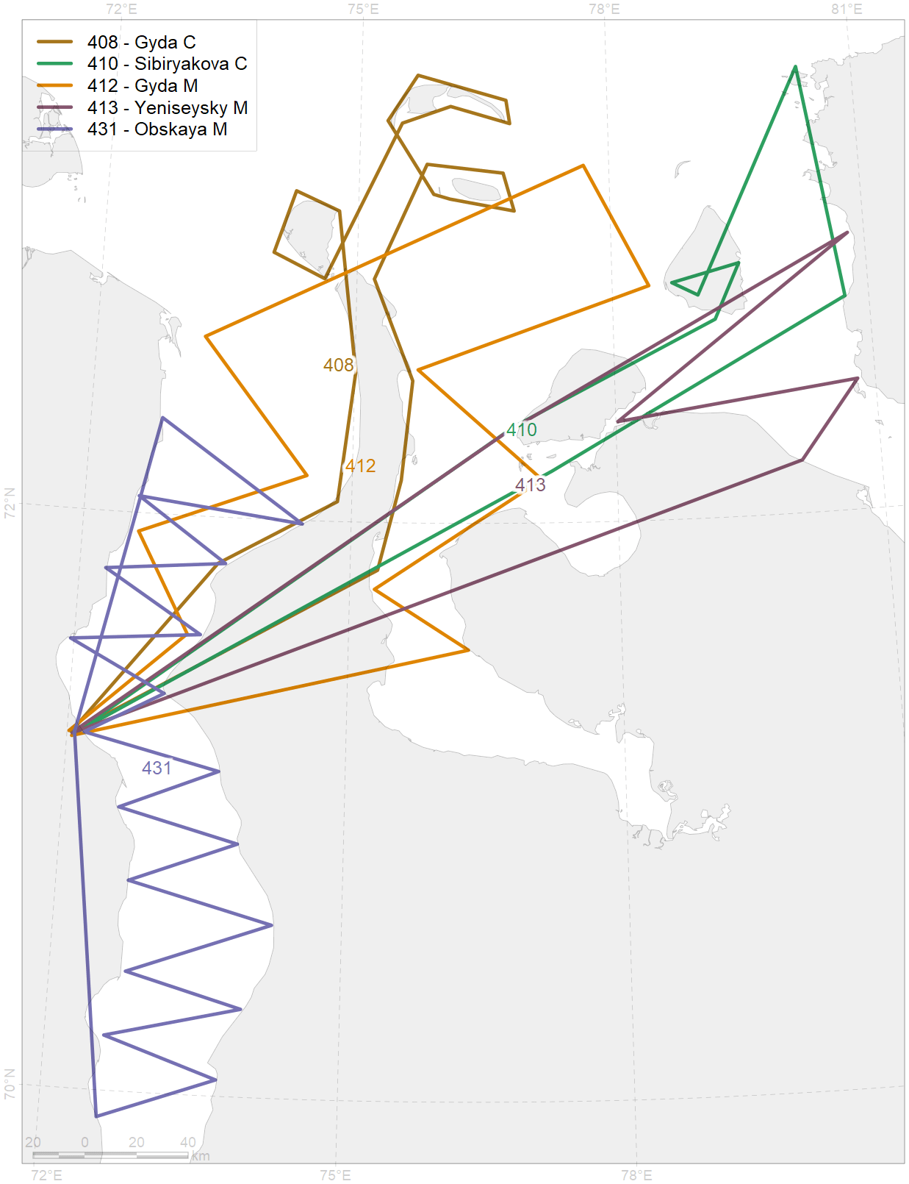

Рисунок 13: План учетных маршрутов из Сабетты в Сабетту

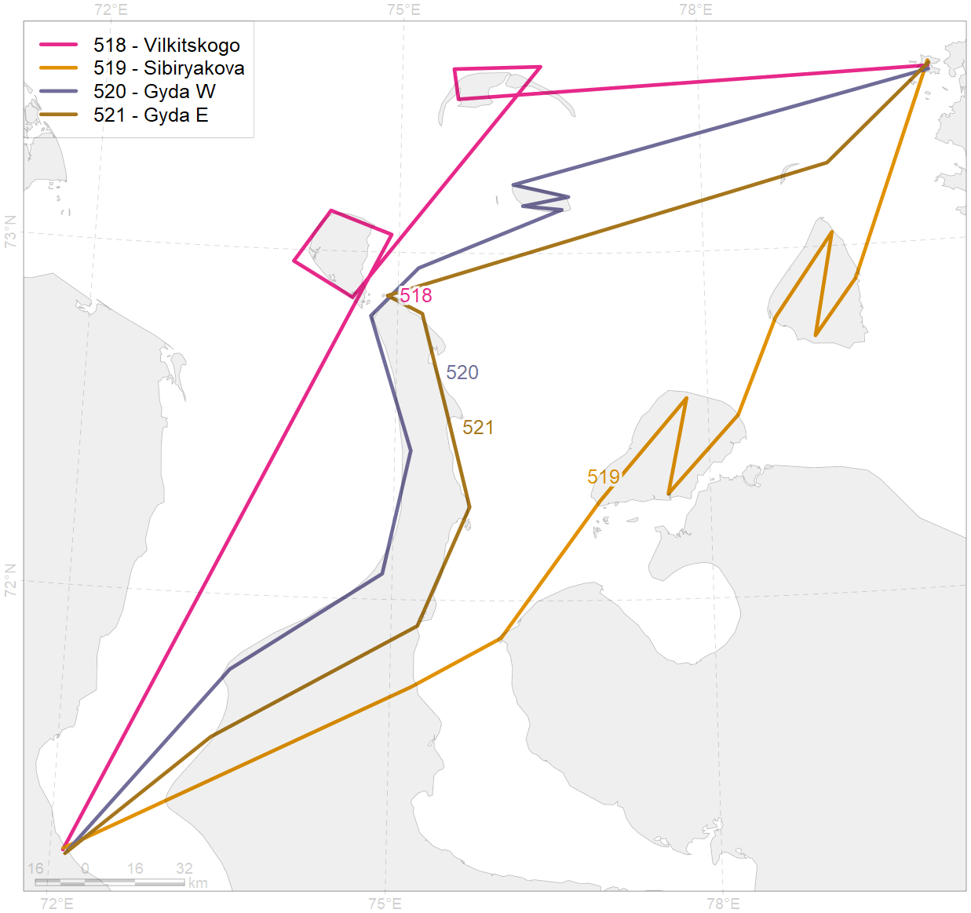

Рисунок 14: План учетных маршрутов между Сабеттой (заправка) и Диксоном (без заправки)

### Ежедневник

#### 31 июля 2020 г., пятница

Прибытие организаторской, съемочной и научной группы в Амдерму. Поздний прилет самолета с экипажем в полном составе и частью снаряжения.

Погода - солнечная, но около 17ч UTC ухудшение видимости (плотный туман).

#### 01 августа 2020 г., суббота

Подготовка самолета к работе. Инсталляция и тестирование инструментального комплекса.

Низкая облачность и ограниченная видимость.

Вечером около 18:00 UTC проведен сбор опросных данных у местного гидролога.

#### 02 августа 2020 г., воскресенье

Попытка запуска двигателей для пробного полета.

Санитарный рейс.

#### 03 августа 2020 г., понедельник

Работа по маршруту. UTC время заката в Амдерме - 18:04.

|  |  |  |  |  |
| --- | --- | --- | --- | --- |
|  | Начало | Конец | Продолжительность | Длина (км) |
| 1 | 12:14:37 | 15:43:18 | 03:28:41 | 677.466 |

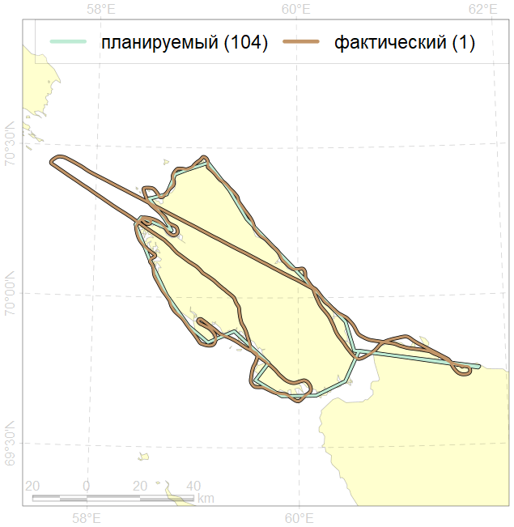

Рисунок 15: Заданный и фактический маршруты 03 августа

Облёт о-ва Вайгач.

Участники:

* Назаренко Е. А. - оператор инструментального комплекса
* Богословский В. В. - наблюдатель, левый борт.
* Платонов Н. Г. - наблюдатель, правый борт.
* Филиппов В. А. - оператор медийного комплекса.

В XX:XX UTC принято решение о выходе на поворотную точку №4 маршрута №117.

В XX:XX UTC принято решение о возвращении в Амдерму в связи с необходимостью диагностики самолета

#### 04 августа 2020 г., вторник

Работа по маршруту. UTC время заката в Амдерме - 17:58.

|  |  |  |  |  |
| --- | --- | --- | --- | --- |
|  | Начало | Конец | Продолжительность | Длина (км) |
| 2 | 10:17:59 | 15:18:10 | 05:00:11 | 940.87 |

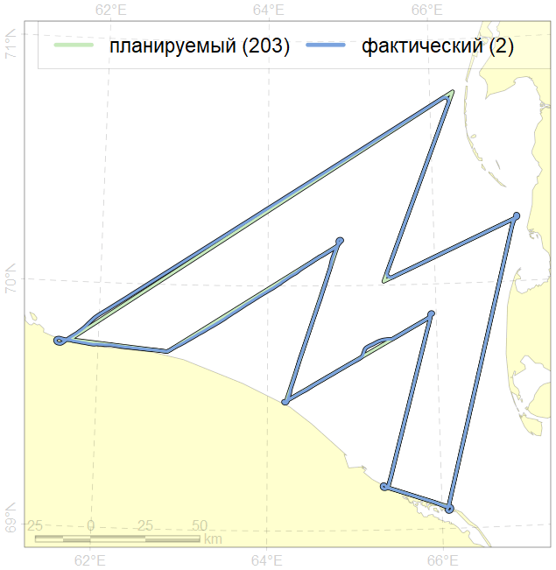

Рисунок 16: Заданный и фактический маршруты 04 августа

#### 05 августа 2020 г., среда

Убытие части административной группы в Нарьян-Мар.

Работа по маршруту. UTC время заката в Амдерме - 17:51.

|  |  |  |  |  |
| --- | --- | --- | --- | --- |
|  | Начало | Конец | Продолжительность | Длина (км) |
| 3 | 11:13:56 | 15:53:53 | 04:39:57 | 931.352 |

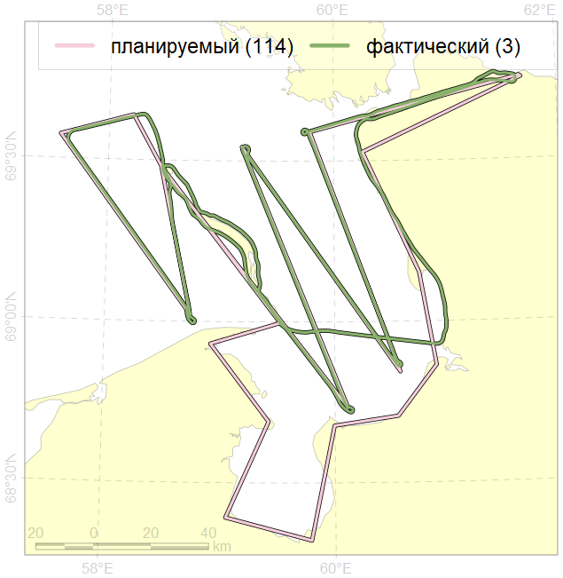

Рисунок 17: Заданный и фактический маршруты 05 августа

Принятие решения о необходимости технического обслуживания самолета. Формирование посылки с запчастями для технического обслуживания самолета.

#### 06 августа 2020 г., четверг

Научно-популярная конференция о целях и задачах экспедиции с участием организаторов Проекта и экспедиции, экипажа и научной группы, а также местного населения поселка Амдерма.

#### 07 августа 2020 г., пятница

Камеральная работа.

#### 08 августа 2020 г., суббота

Выезд в окрестности поселка Амдерма (тундра). Пеший маршрут по сбору биоматералов диких млекопитающих. Подсамолетные наблюдения таяния вечной мерзлоты. Сбор опросных сведений о белом медведе и других морских млекопитающих у оленеводов.

Поздно вечером проведен сбор опросных данных у местного населения.

#### 09 августа 2020 г., воскресенье

Камеральная работа.

Сбор опросных сведений о белом медведе и других морских млекопитающих у сотрудников метеостанции.

#### 10 августа 2020 г., понедельник

Ожидание рейса из Нарьян-Мара с посылкой запчасти. В почтовом грузе ожидаемой посылки не оказалось. При выяснении обстоятельств выявлено, что посылка осталась в Нарьян-Маре.

Проведение наземного обследования окрестностей Амдермы («городская свалка») на предмет биоматериалов диких млекопитающих.

#### 11 августа 2020 г., вторник

Попытка доставить посылку из Нарьян-Мара средствами малой авиации. Отмена из-за отсутствия погоды.

#### 12 августа 2020 г., среда

Убытие части медийной группы и части научной группы в Нарьян-Мар.

Научная группа в аэропорту. Установка запчасти и обкатка самолета (три круга над полосой) без научной группы.

#### 13 августа 2020 г., четверг

Работа по маршруту. UTC время заката в Амдерме - 17:05.

|  |  |  |  |  |
| --- | --- | --- | --- | --- |
|  | Начало | Конец | Продолжительность | Длина (км) |
| 4 | 10:11:09 | 14:22:57 | 04:11:48 | 802.559 |

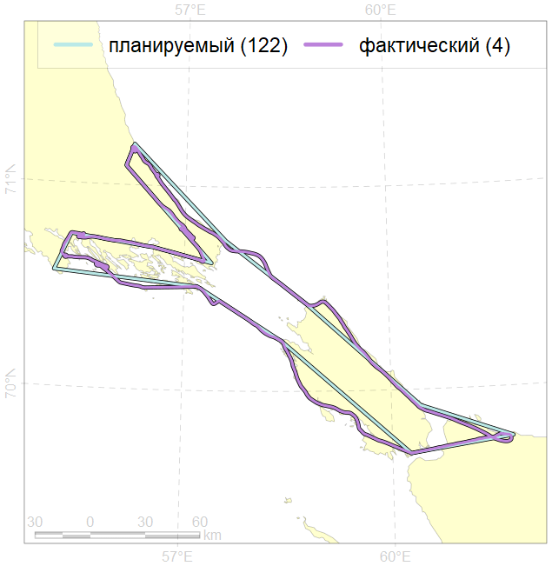

Рисунок 18: Заданный и фактический маршруты 13 августа

#### 14 августа 2020 г., пятница

Закрытие неба.

Выезд в окрестности поселка Амдерма («водопад»)

#### 15 августа 2020 г., суббота

Работа по маршруту. UTC время заката в Амдерме - 16:54.

|  |  |  |  |  |
| --- | --- | --- | --- | --- |
|  | Начало | Конец | Продолжительность | Длина (км) |
| 5 | 07:18:59 | 11:09:30 | 03:50:31 | 781.340 |
| 6 | 13:35:17 | 17:45:36 | 04:10:19 | 805.827 |

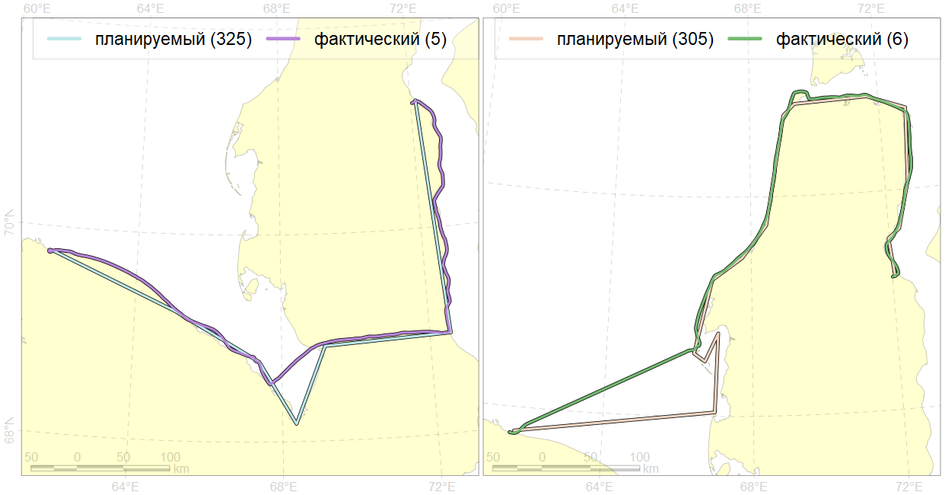

Рисунок 19: Заданный и фактический маршруты 15 августа

#### 16 августа 2020 г., воскресенье

*«Всё выше и выше, и выше Стремим мы полет наших птиц И в каждом пропеллере дышит Спокойствие наших границ!»*

За завтраком научная, административная и медийная группа поздравили экипаж с днем авиации кратким выступлением с песней.

Работа по маршруту. UTC время заката в Амдерме - 16:49.

|  |  |  |  |  |
| --- | --- | --- | --- | --- |
|  | Начало | Конец | Продолжительность | Длина (км) |
| 7 | 06:23:22 | 09:38:19 | 03:14:57 | 699.68 |
| 8 | 11:40:22 | 17:36:29 | 05:56:07 | 1174.14 |

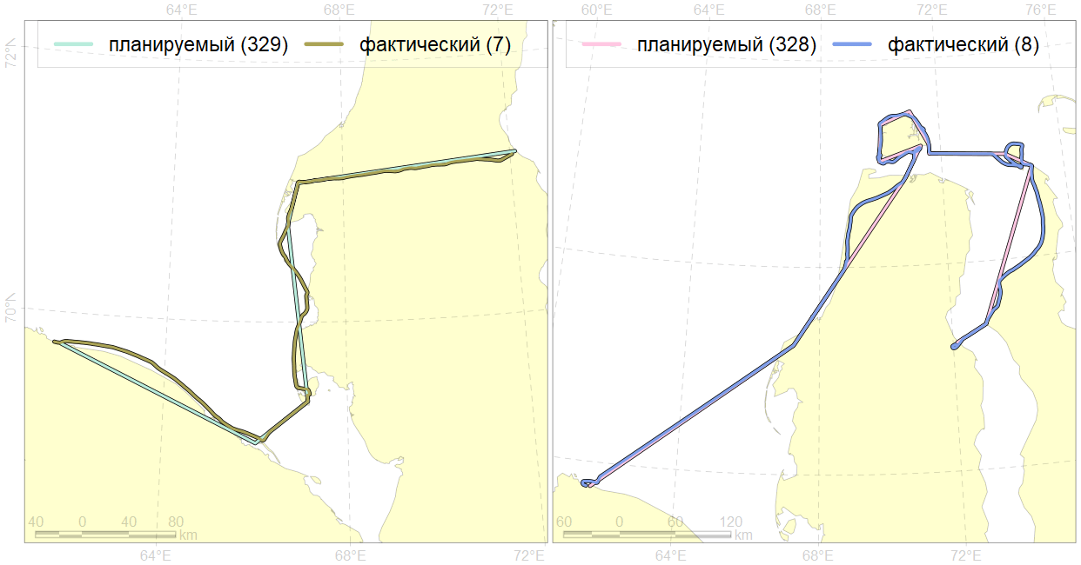

Рисунок 20: Заданный и фактический маршруты 16 августа

#### 17 августа 2020 г., понедельник

Убытие оставшейся части административной и медийной группы в Нарьян-Мар

Работа по маршруту. UTC время заката в Амдерме - 16:43.

|  |  |  |  |  |
| --- | --- | --- | --- | --- |
|  | Начало | Конец | Продолжительность | Длина (км) |
| 9 | 10:08:16 | 14:58:27 | 04:50:11 | 992.27 |

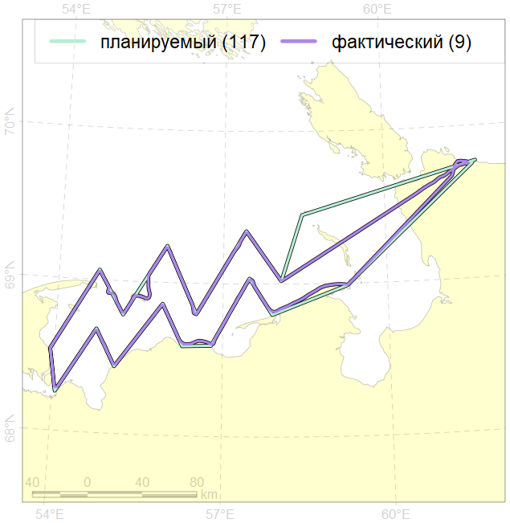

Рисунок 21: Заданный и фактический маршруты 17 августа

Пересечение государственной границы без предварительно поданной заявки в нарушение Постановления Правительства РФ от 17 октября 2015 г. № 1115 “Об утверждении Правил неоднократного пересечения государственной границы Российской Федерации российскими воздушными судами, осуществляющими доставку людей, грузов и товаров с территории Российской Федерации на искусственные острова, установки и сооружения, расположенные в исключительной экономической зоне или на континентальном шельфе Российской Федерации, либо с указанных искусственных островов, установок и сооружений на территорию Российской Федерации вне выделенных воздушных коридоров без прохождения пограничного, таможенного (в части совершения таможенных операций, связанных с прибытием (убытием) судов) и иных видов контроля.”

На вечерней заправке сломан ручной насос для перекачки топлива из бочки в баки самолета, без которого невозможна дозаправка в Сабетте. После ужина экипаж нашел замену насоса в поселке у Константина, соседа экипажа.

#### 18 августа 2020 г., вторник

Найденный насос неисправен. Починка собственного насоса.

Иванов А. Д. и Платонов Н. Г. провели для талисмана Проекта и специально приглашенного талисмана аэродрома Орешково (UUFO) Мансура обучающий семинар по усидчивости на разных частях самолёта во время фотосъёмки.

После обеда Платонов Н. Г. провёл медийную работу со съемочной группой из Нарьян-Мара.

Перед ужином Платонов Н. Г. провел организационную работу с Главой администрации.

Расширенный ужин с представителем малой авиации из Воркуты с обсуждением восстановления малой авиации в современных условиях и эффективности ее применения в Арктике.

Анонс закрытия неба на 19 августа.

Проверка работоспособности починенного насоса представителями экипажа.

#### 19 августа 2020 г., среда

Частичное закрытие неба с окнами для гражданских рейсов. В 05:02 UTC директор ФКП «Аэропорт Амдерма» сообщил, что для наших работ небо открыто.

В Амдерме низкая облачность. Заявка на полет не проходила через интернет. По неизвестным причинам по телефону заявку также нельзя было подать.

#### 20 августа 2020 г., четверг

Работа по маршруту. UTC время заката в Амдерме - 16:28.

|  |  |  |  |  |
| --- | --- | --- | --- | --- |
|  | Начало | Конец | Продолжительность | Длина (км) |
| 10 | 06:21:39 | 09:17:49 | 02:56:10 | 518.162 |
| 11 | 11:14:27 | 15:26:08 | 04:11:41 | 892.800 |

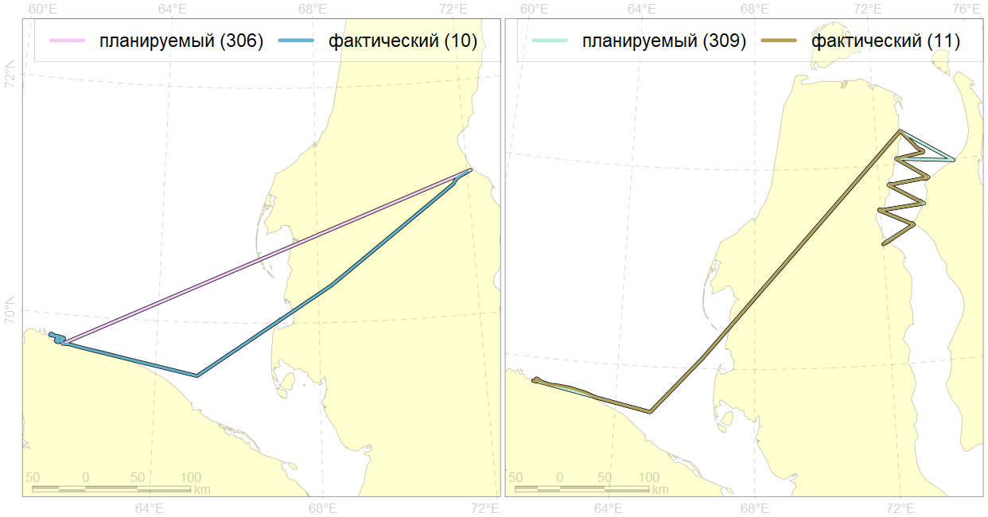

Рисунок 22: Заданный и фактический маршруты 20 августа

Вылет из Амдермы на грани метеоминимума. Полет вдоль побережья Югорского п-ова в условиях нулевой видимости.

При вылете из Сабетты устойчивый северо-восточный ветер. Первый галс против ветра, во время которого расчетное время прибытия в Амдерму оказывалось после заката. Принято решение сократить третий северный галс приблизительно наполовину. После поворота расчетное время прибытия стало существенно раньше, но эпипаж не стал возвращаться к исходному маршруту. Ямал перелетали при попутном ветре, и в Амдерму прибыли как минимум за час до заката.

#### 21 августа 2020 г., пятница

Убытие самолета в Красный Яр. Убытие научной группы в Воркуту.

## Результаты

В табл. 2 приведены сводные показатели по учетным полетам во время экспедиции.

Таблица 2: Краткие характеристики маршрутов

|  |  |  |  |  |  |
| --- | --- | --- | --- | --- | --- |
|  | Дата | Начало | Конец | Продолжительность | Длина (км) |
| 1 | 2020-08-03 | 12:14:37 | 15:43:18 | 03:28:41 | 677.466 |
| 2 | 2020-08-04 | 10:17:59 | 15:18:10 | 05:00:11 | 940.870 |
| 3 | 2020-08-05 | 11:13:56 | 15:53:53 | 04:39:57 | 931.352 |
| 4 | 2020-08-13 | 10:11:09 | 14:22:57 | 04:11:48 | 802.559 |
| 5 | 2020-08-15 | 07:18:59 | 11:09:30 | 03:50:31 | 781.340 |
| 6 | 2020-08-15 | 13:35:17 | 17:45:36 | 04:10:19 | 805.827 |
| 7 | 2020-08-16 | 06:23:22 | 09:38:19 | 03:14:57 | 699.680 |
| 8 | 2020-08-16 | 11:40:22 | 17:36:29 | 05:56:07 | 1174.140 |
| 9 | 2020-08-17 | 10:08:16 | 14:58:27 | 04:50:11 | 992.270 |
| 10 | 2020-08-20 | 06:21:39 | 09:17:49 | 02:56:10 | 518.162 |
| 11 | 2020-08-20 | 11:14:27 | 15:26:08 | 04:11:41 | 892.800 |

За время экспедиции 11 учетных полетов за 8 полетных дней c налетом около 46.5 часов. Суммарная длина маршрутов составила около 9220 км.

### Белый медведь

* Южная оконечность о. Южный архипелага Новая Земля (13 августа) - около 15 особей
  + придерживаются возвышенного рельефа вблизи русел рек
* Северо-западное побережье п-ова Ямал (15 августа) - около 5 особей
  + вблизи береговой линии
* Побережье о-ва Белый (16 августа) - около 20 особей
  + чаще всего в группах по двое
  + плотность выше на южном и восточном берегах
  + большинство на умеренном расстоянии от кромки воды
  + вблизи полярной станции за две недели до учета скопление из 15 белых медведей
* Один плывущий в сторону п-ова Ямал белый медведь у южного берега о-ва Белый (16 августа)

По итогам исследований отмечено, что белые медведи чаще всего встречаются вблизи береговой линии либо на умеренном расстоянии от нее, избегают сильно заболоченных территорий и предпочитают местообитания вблизи русел рек или на возвышенностях в окружении арктической тундры (рис. 23). Большинство особей регистрировалось на территориях с низкой степенью заболоченности.

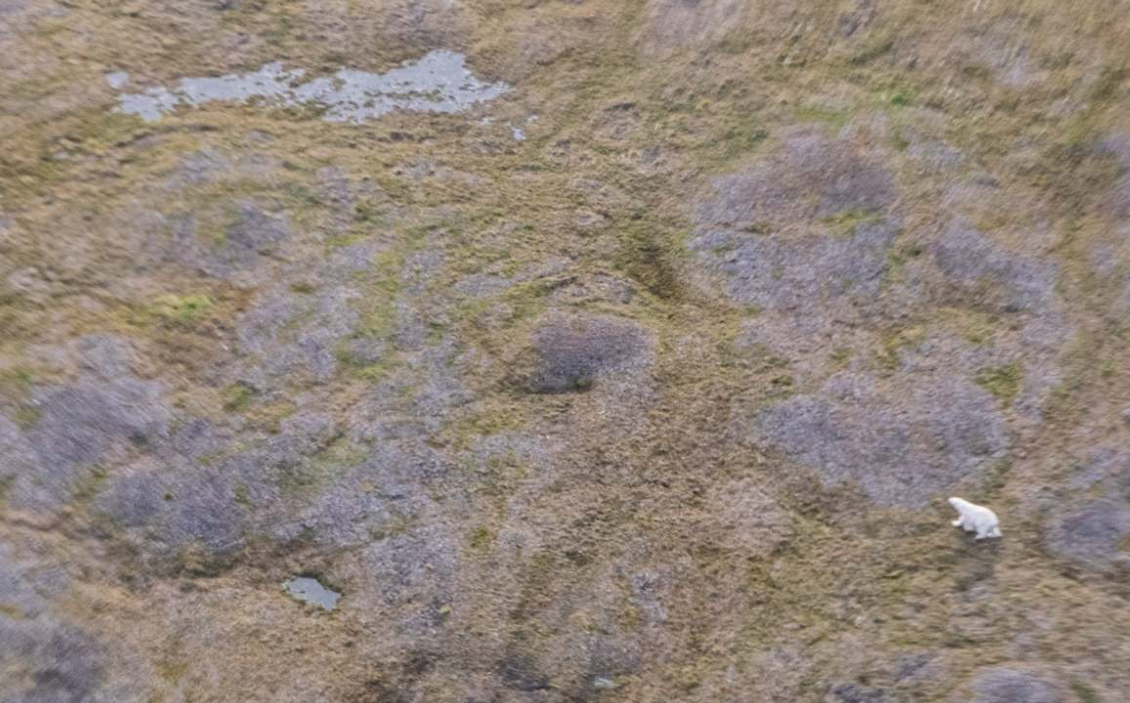

Рисунок 23: Белый медведь, зарегистрированный 13 августа на о. Южный архипелага Новая Земля.

Белые медведи встречались группами по 1-2 особи. Сильно истощенных особей наблюдателями отмечено не было – все животные находились в удовлетворительном физическом состоянии и активно передвигались.

Стоит отметить, что все животные спокойно реагировали на пролетающий над ними самолет несмотря на низкую высоту полета и громкие звуки, издаваемые двигателями. Этот факт подтверждает, что использование самолетов малой авиации при проведении подобных работ безвредно для животных, не причиняет им вреда и не доставляет дискомфорт.

### Атлантический морж

Осуществлены пролёты над девятью известными лежбищами в Карском и Печорском морях (рис. 24). Кроме лежбища на о. Матвеев (04 августа), животных на них не оказалось. В работах других исследовательских групп в те же сроки и в тех же районах также отмечается малое число моржей (например, Лескова и Юлусова (2020)).

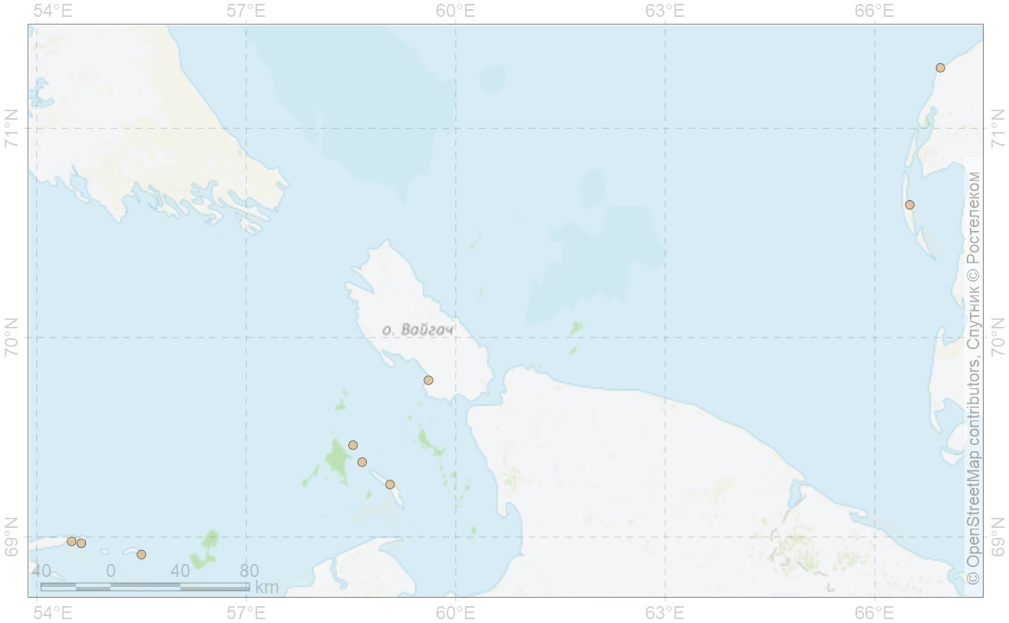

Рисунок 24: Места, по которым имелись сообщения по возможным лежбищам моржей.

Обнаруженная незадокументированная залежка моржей (не менее 7 особей) на м. Белуший Нос (Вэбаркасаля) в зал. Вэбаркапаха (запад Ямала) требует дополнительной проверки.

При пролете лежбища на о. Матвеев (04 августа) паники среди животных не возникло. По инструментальной съемке рис. 25 на о. Матвеев подсчитано 223 моржа.

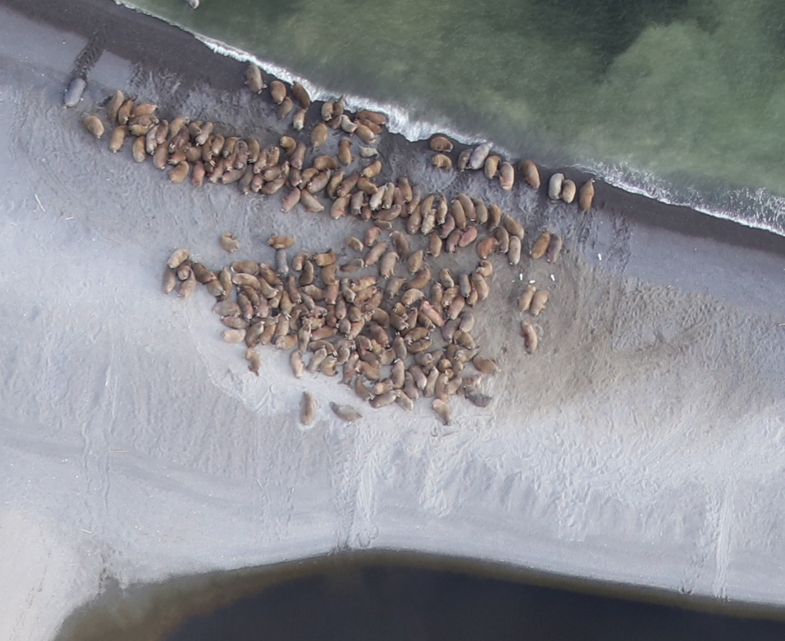

Рисунок 25: Моржи на о. Матвеев по данным инструментальной съемки в видимом диапазоне

В инфракрасном диапазоне моржи на о. Матвеев (04 августа) выглядят яркими пятнами (рис. 26), поэтому применение тепловизора оказалось эффективным.

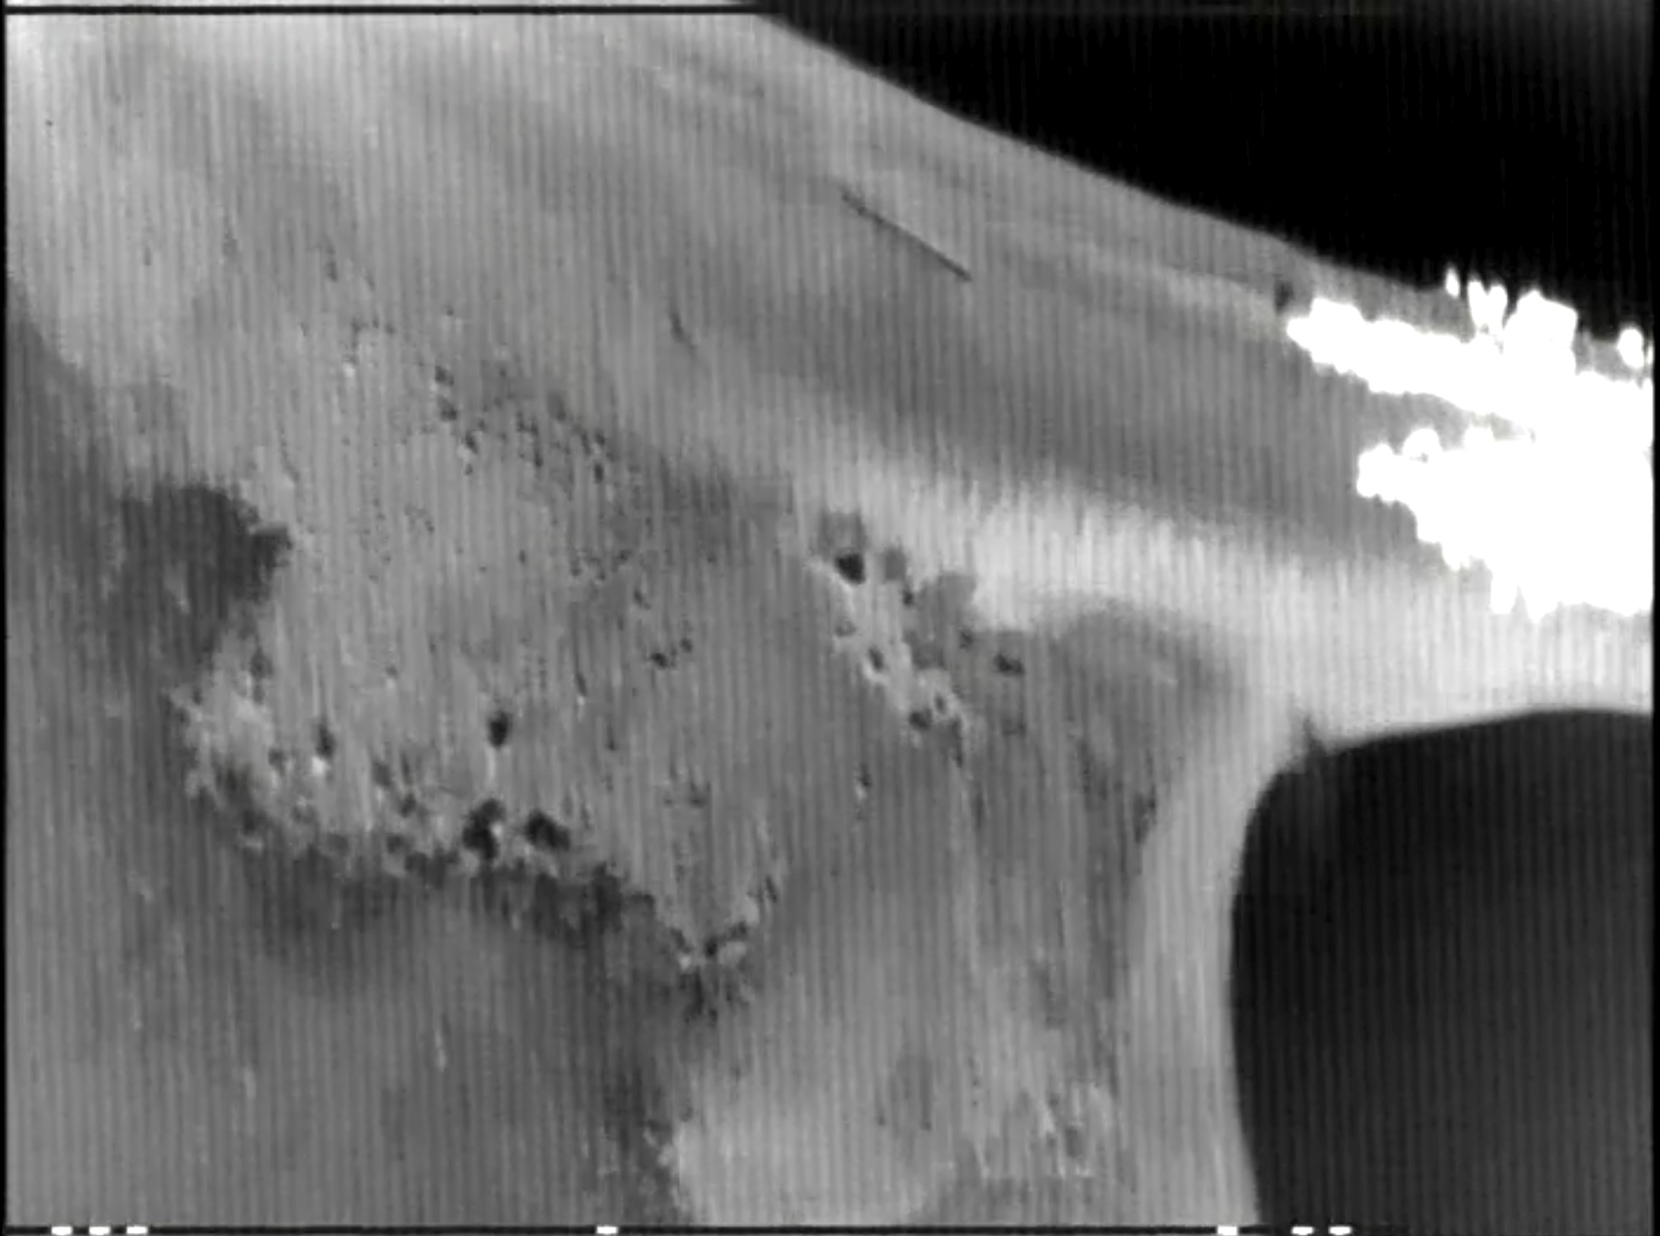

Рисунок 26: Моржи на о. Матвеев по данным инструментальной съемки в инфракрасном диапазоне

Несколько раз удалось зафиксировать моржей в воде; для одного случая (05 августа) сделана серия фотоснимков, пример фрагмента одного из них (Nikon D7500 5328 2020-08-04 18:05:45) приведен на рис. 27). Обнаружение моржей в воде важно для оценки динамики лежбищ, особенно, в период формирования залёжки.

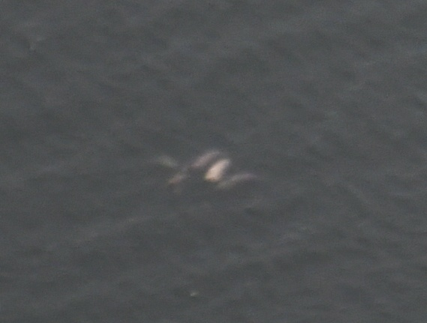

Рисунок 27: Фрагмент фотографии с моржами в воде

### Белуха

### Другие представители животного мира

#### Кольчатая нерпа

Наблюдателем зарегистрирована одна кольчатая нерпа. Находилась в воде.

#### Северный олень

Произведена регистрация северных оленей. В целом, при наличии заинтересованных сторон может быть произведена классификация северных оленей на *домашних* по размерам стада и близости чума и *диких*.

#### Птицы

При заданной высоте полета (300-400 м) через блистеры не удалось произвести полноценного учета птиц с идентификацией вида и подчетом количества особей в группе.

#### Остальные ластоногие

Кроме моржей и кольчатой нерпы не зафиксированы.

#### Остальные китообразные

Кроме белух не зафиксированы.

### Загрязнения

При анализе загрязнений использовались принципы из работ (Garcia-Garin *и др.*, 2020; Lambert *и др.*, 2020).

В ходе проведенных исследований следы антропогенного воздействия (в том числе в местообитаниях белого медведя) отмечены на всех маршрутах. Среди наиболее часто встречаемых видов мусора – пластиковые сети и буи, ржавые металлические бочки от горюче-смазочных материалов (рис. 28), оставленные на берегу и на месте бывших и существующих поселений человека, а также брошенная техника.

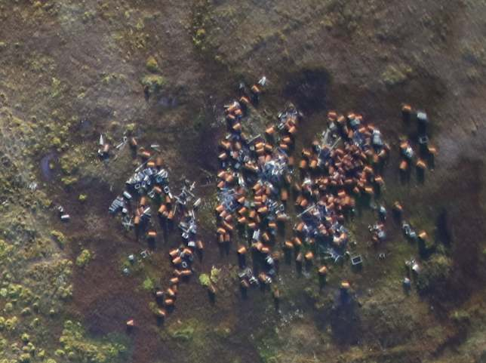

Рисунок 28: Свалка бочек ГСМ на полуострове Ямал

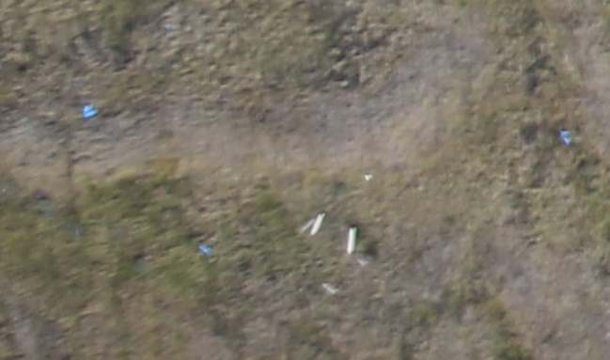

Рисунок 29: Оставленный в тундре пластиковый мусор (синий цвет)

Пластиковый мусор (рис. 29) представляет серьезную опасность для окружающей среды, особенно в пределах береговой полосы. Разрушаясь под воздействием внешних факторов, крупные пластиковые отходы разлагаются на более мелкие части (микропластик) и, попадая в море, проникают в организм животных, что влечет за собой негативные последствия для их здоровья, такие как накопление во внутренних органах, их непосредственное повреждение и нарушение их функционирования. Как и любой другой вид загрязнения, пластик активно перемещается по трофической цепи при поедании одних животных другими.

Бочки от горюче-смазочных материалов также представляют серьезную угрозу как для береговых, так и для морских экосистем. Часть емкостей может быть заполнена нефтепродуктами. Ржавые емкости нередко повреждаются, что влечет за собой разлив нефтепродуктов на поверхность земли с последующим проникновением в почву. Далее нефтепродукты попадают либо из почвы в реки и далее – в море, либо непосредственно в море, если разлив произошел в пределах береговой полосы.

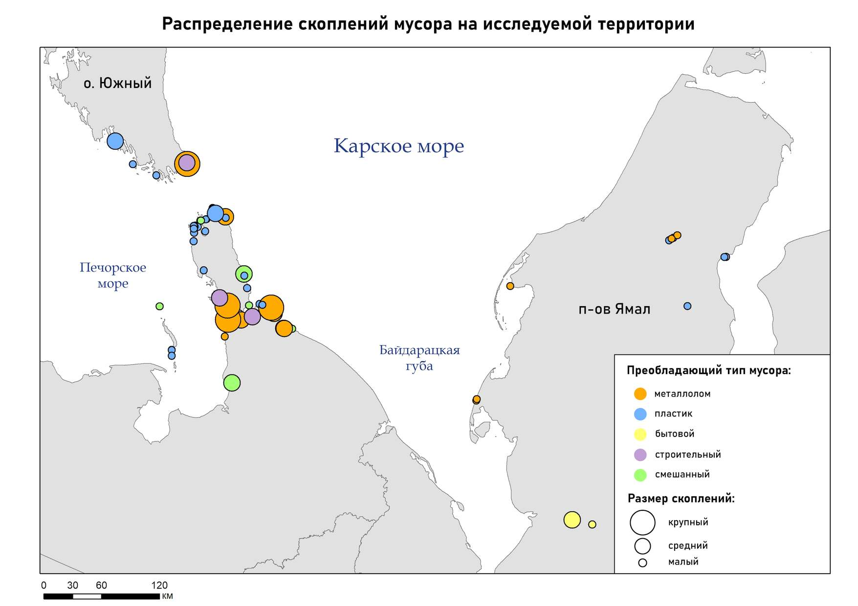

Рисунок 30: Распределение загрязнений, зафиксированных на маршрутах[11].

На рис. 30 отмечены преобладающий тип мусора и размер скоплений. Значительная часть восточного побережья Ямал с более высокой частотой встреч между Сёяхой и Сабеттой загрязнена материалом «Пеноплэкс» (выявлено в ходе экспедиции Рожнов *и др.* (2020)). Возможно, произошло нарушение хранения и/или транспортировки, и материал с низкой плотностью разнесло ветром. При преобладающем северном ветре источником загрязнения могла быть Сабетта или её окрестности. В ходе экспедиции (Рожнов *и др.*, 2020) пеноплэкс встречен также и на западном побережье п-ова Явай и даже в центре южной части п-ва Ямал.

## Выводы и предложения

### Усовершенствование методики

Состав рабочей группы – не менее двух человек наблюдателей с каждого борта. С инструментальным комплексом – не менее трех!

Материковая часть Ямала может быть использована для тренировки бортнаблюдателей на регистрации северных оленей для работы в команде на борту, так как частота встречаемости объектов, контраст со средой, размер группы для их подсчета – всё является хорошим опытом для применения при учете более сложных объектов – морских млекопитающих.

### Усовершенствование программно-аппаратного комплекса

Желательные улучшения при сохранении малых габаритов программно-аппаратного комплекса:

* Фотоаппарат меньшего размера при сохранении качества съёмки и разрешения матрицы для возможности использования объективов разного размера и соответственно, разного фокусного расстояния.
* Сенсор инфракрасного диапазона (тепловизор): необходимо большее разрешение матрицы тепловизора, также желательна возможность смены объектива.
* Дополнительные датчики работоспособности каждого элемента комплекса.
* Обеспечение автономного (не менее 1.5ч при передаче данных) питания без использования бортовой сети.
* USB-кабель внутри корпуса самолета для управление настройками фотоаппарата и контроля кадров из самолёта.
* Также желательны некоторые изменения программы «Skat»: возможность записи GPS трека и отображение пройдённого маршрута на карте, автоматическая подстройка частоты кадров фотоаппарата в зависимости от высоты полёта.

### Проведение сплошного учета в Карском море в весенний период

Площадные учёты надо льдами различных типов с частичным захватом суши регулярными галсами с целью оценки численности белого медведя и сбора медиаматериалов.

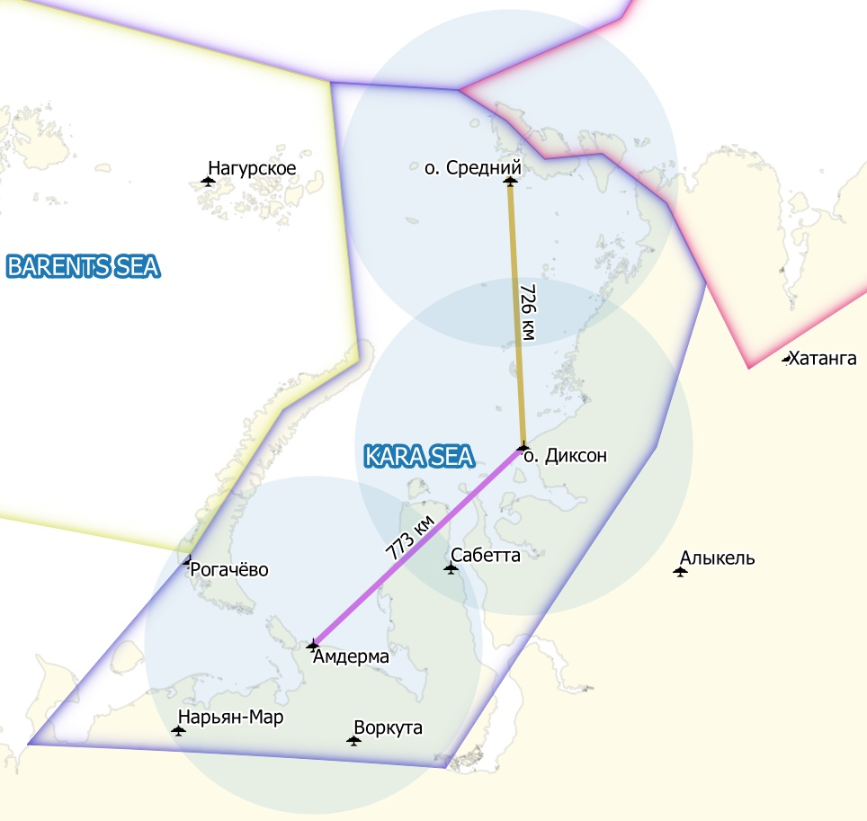

Рисунок 31: Сеть базирования для учета МСОП субпопопуляции Карского моря

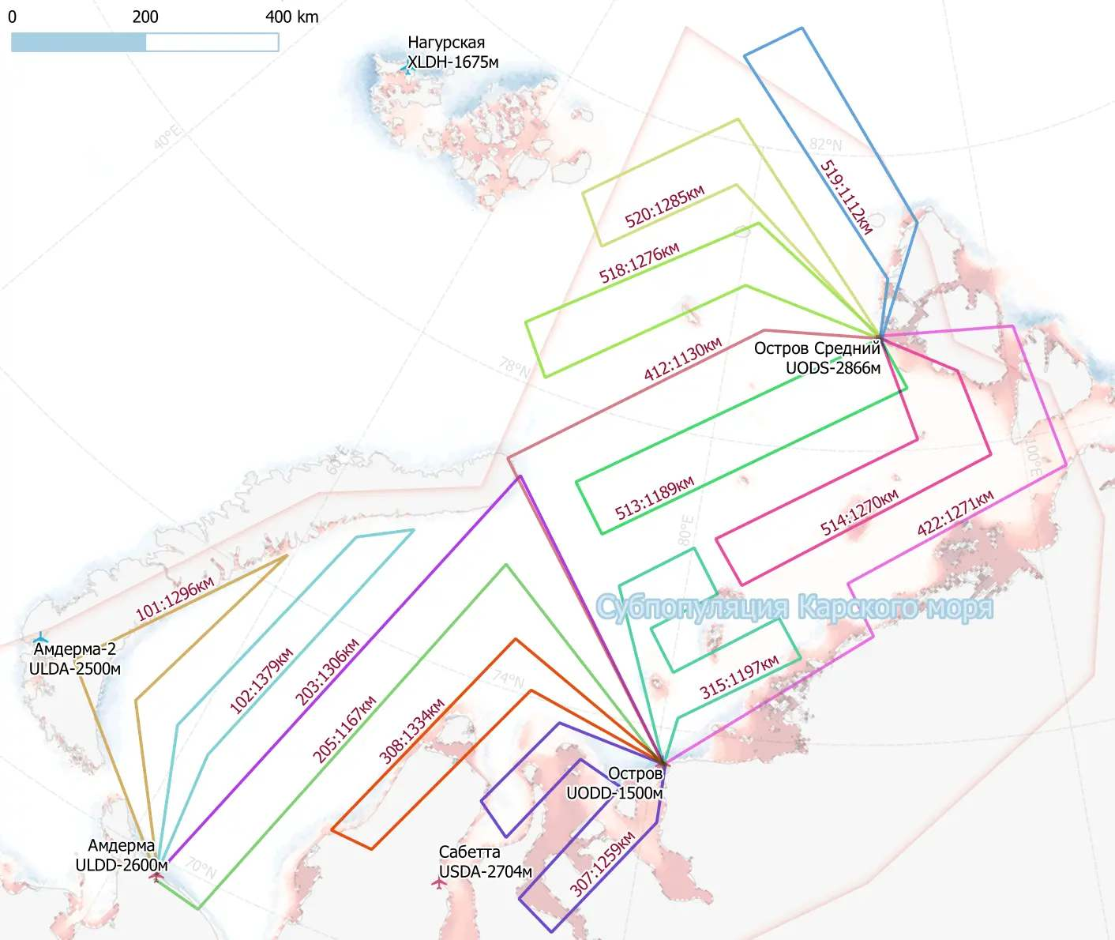

Рисунок 32: Сеть маршрутов для учета МСОП субпопопуляции Карского моря

# Заключение

Lorem ipsum dolor sit amet, consectetur adipiscing elit. Iam doloris medicamenta illa Epicurea tamquam de narthecio proment: Si gravis, brevis; Illis videtur, qui illud non dubitant bonum dicere -; Est enim effectrix multarum et magnarum voluptatum. Quamquam haec quidem praeposita recte et reiecta dicere licebit. Nam si beatus umquam fuisset, beatam vitam usque ad illum a Cyro extructum rogum pertulisset. Ad corpus diceres pertinere-, sed ea, quae dixi, ad corpusne refers? Duo Reges: constructio interrete. Ubi ut eam caperet aut quando? Sed ad bona praeterita redeamus.

Quod mihi quidem visus est, cum sciret, velle tamen confitentem audire Torquatum. An ea, quae per vinitorem antea consequebatur, per se ipsa curabit? Semper enim ita adsumit aliquid, ut ea, quae prima dederit, non deserat. Cum autem negant ea quicquam ad beatam vitam pertinere, rursus naturam relinquunt.

Sed venio ad inconstantiae crimen, ne saepius dicas me aberrare; Et quod est munus, quod opus sapientiae? Quid, cum volumus nomina eorum, qui quid gesserint, nota nobis esse, parentes, patriam, multa praeterea minime necessaria? Quod iam a me expectare noli. Si enim ita est, vide ne facinus facias, cum mori suadeas. Sic enim censent, oportunitatis esse beate vivere. De quibus cupio scire quid sentias. Quorum omnium quae sint notitiae, quae quidem significentur rerum vocabulis, quaeque cuiusque vis et natura sit mox videbimus. Illa tamen simplicia, vestra versuta. Nec vero alia sunt quaerenda contra Carneadeam illam sententiam. Ut necesse sit omnium rerum, quae natura vigeant, similem esse finem, non eundem.

Garcia-Garin O, Aguilar A, Borrell A, Gozalbes P, Lobo A, Penadés-Suay J, Raga JA, Revuelta O, Serrano M, Vighi M. 2020. Who’s better at spotting? A comparison between aerial photography and observer-based methods to monitor floating marine litter and marine mega-fauna. *Environmental Pollution*, 258: 113680. [10.1016/j.envpol.2019.113680](https://doi.org/10.1016/j.envpol.2019.113680).

Lambert C, Authier M, Dorémus G, Laran S, Panigada S, Spitz J, Van Canneyt O, Ridoux V. 2020. Setting the scene for Mediterranean litterscape management: The first basin-scale quantification and mapping of floating marine debris. *Environmental Pollution*, 263: 114430. [10.1016/j.envpol.2020.114430](https://doi.org/10.1016/j.envpol.2020.114430).

Беликов СЕ, Болтунов АВ, Овсяников НГ. 2010. Стратегия сохранения белого медведя в Российской Федерации. Распоряжение Минприроды России от 05.07.2010 N 26-р "О Стратегии сохранения белого медведя в Российской Федерации".

Лескова М, Юлусова Т. 2020 (03 сентябрь). Куда ушли моржи? Ученые обеспокоены состоянием «южной группировки». *Представительство WWF в Баренц экорегионе*. <https://wwf.ru/resources/news/barents/kuda-ushli-morzhi-uchenye-obespokoeny-sostoyaniem-yuzhnoy-gruppirovki> (посещение 03 октябрь 2020).

Рожнов ВВ, Мордвинцев ИН, Иванов ЕА, Платонов НГ. 2020. *Мониторинг белых медведей на островах и побережье Ямало-Ненецкого автономного округа в безледовый период*. Руководитель работ: В.В. Рожнов (ред). Итоговый отчет по НИР по Соглашению № 6.12/2020 между «Российским центром освоения Арктики» и ИПЭЭ РАН. ИПЭЭ РАН, Москва.

Рожнов ВВ, Мордвинцев ИН, Розенфельд СБ, Платонов НГ, Иванов EA, Лазарев ЛП. 2018. *Учет численности и плотности распределения белых медведей с использованием сверхлегкой авиации для оценки вероятности конфликтных ситуаций «человек-белый медведь» в зоне ответственности ПАО «НК «Роснефть» в Карском море*. Руководитель работ: В.В. Рожнов (ред). Итоговый отчет о выполнении НИР по договору № 2017/04-26 от 26.04.2017. ИПЭЭ РАН, Москва.

Черноок ВИ, Васильев АН, Глазов ДМ, Литовка ДИ, Платонов НГ, Мордвинцев ИН, Челинцев НГ, Назаренко ЕА, Черноок НА, Горяинов ВС. 2017. *Провести визуальные учеты белых медведей на акватории Чукотского моря с борта самолета АН-26 «Арктика», в рамках учета ледовых форм тюленей весной 2016 г.* Руководитель работы: доктор географических наук В. И. Черноок (ред). Отчет по выполненной работе. Договор 01/04/2016, Заказчик WWF России. Санкт-Петербург - Москва.

1. <https://arcticwwf.org/species/polar-bear/population/>
2. (Беликов *и др.*, 2010)
3. [Программа изучения белого медведя Российской Арктики](http://bear.sevin-expedition.ru/about/) (*здесь приведена с сокращениями*) реализуется как самостоятельный проект в рамках Постоянно действующей экспедиции РАН по изучению животных Красной книги Российской Федерации и других особо важных животных фауны России, созданной и включенной в состав ИПЭЭ РАН на основании Распоряжения Президиума Российской Академии Наук от 29 февраля 2008 г. № 12300-128.
4. Из отчета (Черноок *и др.*, 2017)
5. Из промежуточного неопубликованного материала к отчету (Рожнов *и др.*, 2018).
6. Из отчета (Рожнов *и др.*, 2018)
7. Иллюстрация: Евгений Назаренко.
8. дальность полёта Стерх-1С около 600 км
9. приглашенный соисполнитель из ВНИИ «Экология»
10. Оффлайн калькулятор sunwait v0.1.
11. Иллюстрация: Ангелина Гнеденко